Documento de Sustentación del Código: `FrmAdmin`

1. Introducción

El presente documento sustenta el código de la clase `FrmAdmin`, que representa la ventana principal de la aplicación una vez que el usuario ha iniciado sesión correctamente. Esta ventana ofrece diversas funcionalidades dependiendo del nivel de acceso del usuario (Administrador o Usuario Estándar). Además, muestra información como el nombre del usuario y su imagen de perfil, y proporciona acceso a diferentes módulos como la gestión de usuarios, pacientes, citas, inventario y facturación.

2. Objetivo

La clase `FrmAdmin` tiene como objetivo centralizar las operaciones del sistema de gestión, permitiendo a los usuarios realizar diversas acciones dependiendo de su nivel de acceso. Proporciona una interfaz gráfica personalizada y adaptativa que muestra u oculta elementos según el tipo de usuario que haya iniciado sesión.

3. Estructura del Código

Variables y Componentes Iniciales



- background_imagen: Variable que almacena la imagen de fondo utilizada en el panel principal del `FrmAdmin`.

Los demás componentes del JFrame, como botones, etiquetas (`JLabel`), y paneles (`JPanel`), son creados e inicializados en el método `initComponents()`.

Constructor `FrmAdmin()`

El constructor de la clase `FrmAdmin` inicializa la ventana y carga los datos del usuario autenticado. Se configura la interfaz con un diseño moderno y visualmente atractivo. Entre las acciones clave del constructor se incluyen:

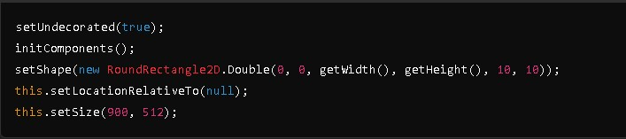

4. Funcionalidades Principales

Carga de Datos del Usuario

El constructor carga el nombre de usuario y la imagen de perfil del usuario que inició sesión:

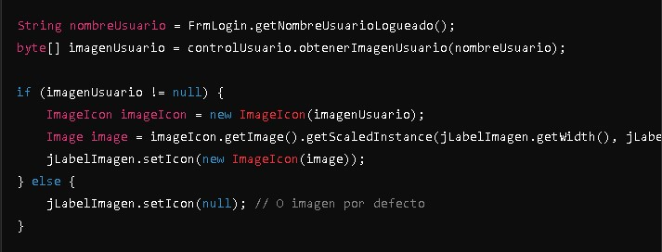

- Nombre del usuario: Se obtiene mediante `FrmLogin.getNombreUsuarioLogueado()`.

- Imagen del usuario: Se carga desde la base de datos mediante el método `obtenerImagenUsuario()`. Si no hay una imagen disponible, se establece un valor por defecto.

Interacción con la Interfaz

El sistema incluye varios botones para acceder a las distintas funcionalidades. Ejemplos:

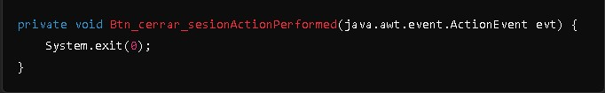

Este botón cierra la sesión y finaliza el programa.

- Gestión de usuarios (solo para administradores):

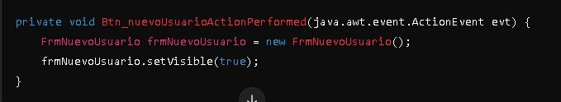

Este botón abre la ventana para gestionar usuarios, visible solo si el usuario tiene nivel de acceso “Administrador”.

Manejo de Roles de Usuario

El código oculta o muestra botones según el rol del usuario que ha iniciado sesión:

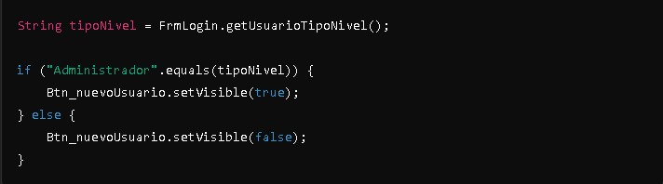

5. Validaciones y Manejo de Errores

El sistema implementa validaciones en tiempo real para asegurar que los usuarios solo vean las opciones que les corresponden según su nivel de acceso. Si el usuario no tiene privilegios de administrador, no podrá ver ni interactuar con el botón de gestión de usuarios.

Además, la ventana incluye validaciones para el manejo de la imagen del usuario. Si no se encuentra una imagen en la base de datos, se carga una imagen predeterminada o se deja vacío el espacio correspondiente.

6. Conclusión

La clase `FrmAdmin` es un componente esencial del sistema, ya que centraliza el acceso a las diversas funcionalidades de la aplicación. Mediante la diferenciación de roles y la carga dinámica de la información del usuario, se asegura una experiencia personalizada y segura. Además, el diseño gráfico moderno y las validaciones en tiempo real proporcionan una interfaz intuitiva y fácil de usar tanto para administradores como para usuarios estándar.